360安全浏览器内存清理指南
打开360安全浏览器，在页面右上角选择“打开菜单”
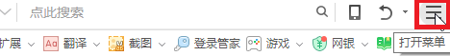
在“菜单”按钮的下拉列表中，会弹出如下图的界面，选择“清除网上痕迹”选项
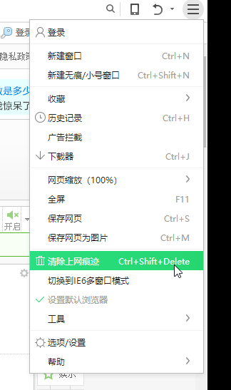
在“清除上网痕迹”界面下，需要进行如下的设置。一般360安全浏览器默认是不清理cookies的，勾选“Cookies和其他网站数据”然后点击“立即清理”即可。
